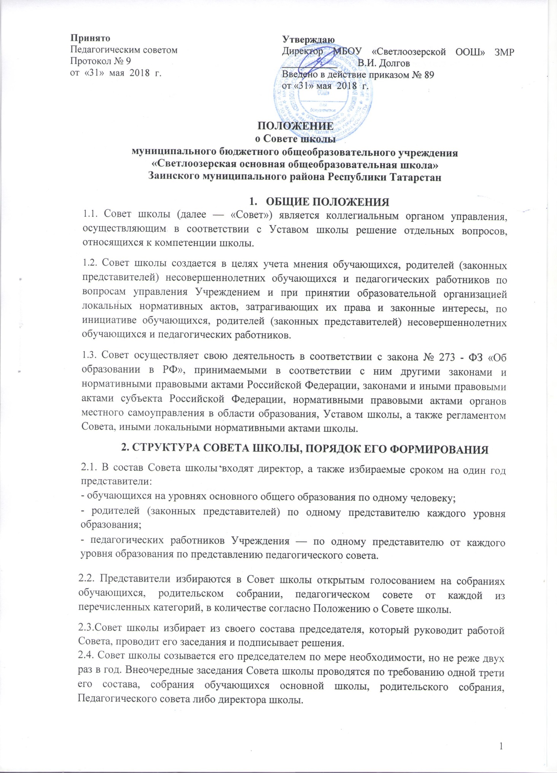

2.5. Члены Совета школы исполняют свои обязанности на общественных началах.

2.6. Заседание Совета школы считается правомочным, если на нем присутствует не менее двух третей состава Совета школы.

2.7. Решение Совета школы принимается простым большинством голосов присутствующих членов Совета школы. В случае равенства голосов, голос председателя является решающим. Процедура голосования определяется Советом школы самостоятельно.

2.8. Решения Совета школы реализуются приказами директора школы.

- Компетенция Совета школы

3.1. Совет школы:

  - рассматривает программу развития Учреждения;

  - рассматривает вопросы успеваемости и дисциплины обучающихся, заслушивает родителей (законных представителей) по вопросам осуществления контроля деятельности обучающихся;

  - обеспечивает общественное участие в развитии системы управления качеством образования в школе;

- осуществляет контроль за организацией питания и медицинского обслуживания в школе в целях охраны и укрепления здоровья обучающихся и работников школы:

- принимает участие в рассмотрении конфликтных ситуаций между участниками образовательных отношений в случаях, когда стороны не пришли к обоюдному соглашению;

- осуществляет взаимодействие с другими органами управления в школе.

3.2. Совет школы осуществляет следующие функции:

3.2.1. Утверждает:

- программу развития школы;

- правила внутреннего распорядка обучающихся.

3.2.2. Согласовывает, по представлению директора школы:

  - образовательную программу школы;

  - локальные акты в соответствии со своей компетенцией.

3.2.3. Вносит директору школы предложения в части:

  - материально-технического обеспечения и оснащения образовательного процесса,оборудования помещений школы (в пределах выделяемых средств);
  - создания в школе необходимых условий для организации питания, медицинскогообслуживания обучающихся;

  - мероприятий по охране и укреплению здоровья обучающихся и работников школы;

  - мероприятий по обеспечению безопасности образовательного процесса;

  - организации иных мероприятий проводимых в школе;

  - организации работы школы по профилактике безнадзорности и правонарушенийнесовершеннолетних;

соблюдения прав и свобод обучающихся и работников школы;
3.3. Совет школы участвует:

- в принятии решения о создании в школе общественных (в том числе детских и молодежных) организаций (объединений), а также может запрашивать отчет об их деятельности;

- в принятии решения об исключении обучающихся из школы;

- в разработке локальных актов, затрагивающих права, законные интересы обучающихся, их родителей и педагогических работников по вопросам управления учреждением;

- в принятии решения об оказании мер социальной поддержки обучающимся и работникам школы из средств, полученных общеобразовательным учреждением от уставной приносящей доходы деятельности, и из иных внебюджетных источников.
3.4. Совет школы регулярно информирует участников образовательного процесса о своей деятельности и принимаемых решениях.

3.5. Совет школы заслушивает отчет директора школы или иных, уполномоченных директором, лиц по итогам учебного и финансового года, о реализации мер социальной поддержки определенной категории лиц в соответствии с действующим законодательством.

- Организация деятельности Совета школы

4.1. Основные положения, касающиеся порядка и условий деятельности Совета школы, определяются Уставом школы. Вопросы порядка работы Совета, не урегулированные Уставом, определяются регламентом Совета школы, принимаемым им самостоятельно.

4.2. Организационной формой работы Совета школы являются заседания, которые проводятся по мере необходимости, но не реже одного раза в полугодие.

4.3. Заседания Совета созываются председателем Совета, а в его отсутствие — заместителем председателя. Правом созыва заседания Совета обладает также директор школы.

4.4. На заседании может быть решен любой вопрос, отнесенный к компетенции Совета. На первом заседании Совета, в частности, избираютсяпредседатель и секретарь Совета, при необходимости заместитель (заместители; председателя Совета. Председатель Совета не может избираться из числа обучающихся.

4.5. Планирование работы Совета осуществляется в порядке, определенном регламентом Совета. Регламент Совета должен быть принят не позднее, чем на втором его заседании. 4.6. Решения Совета, как правило, принимаются большинством голосов членов Совета, присутствующих на заседании, при открытом голосовании, и оформляются протоколом, который подписывается председателем и секретарем Совета.

